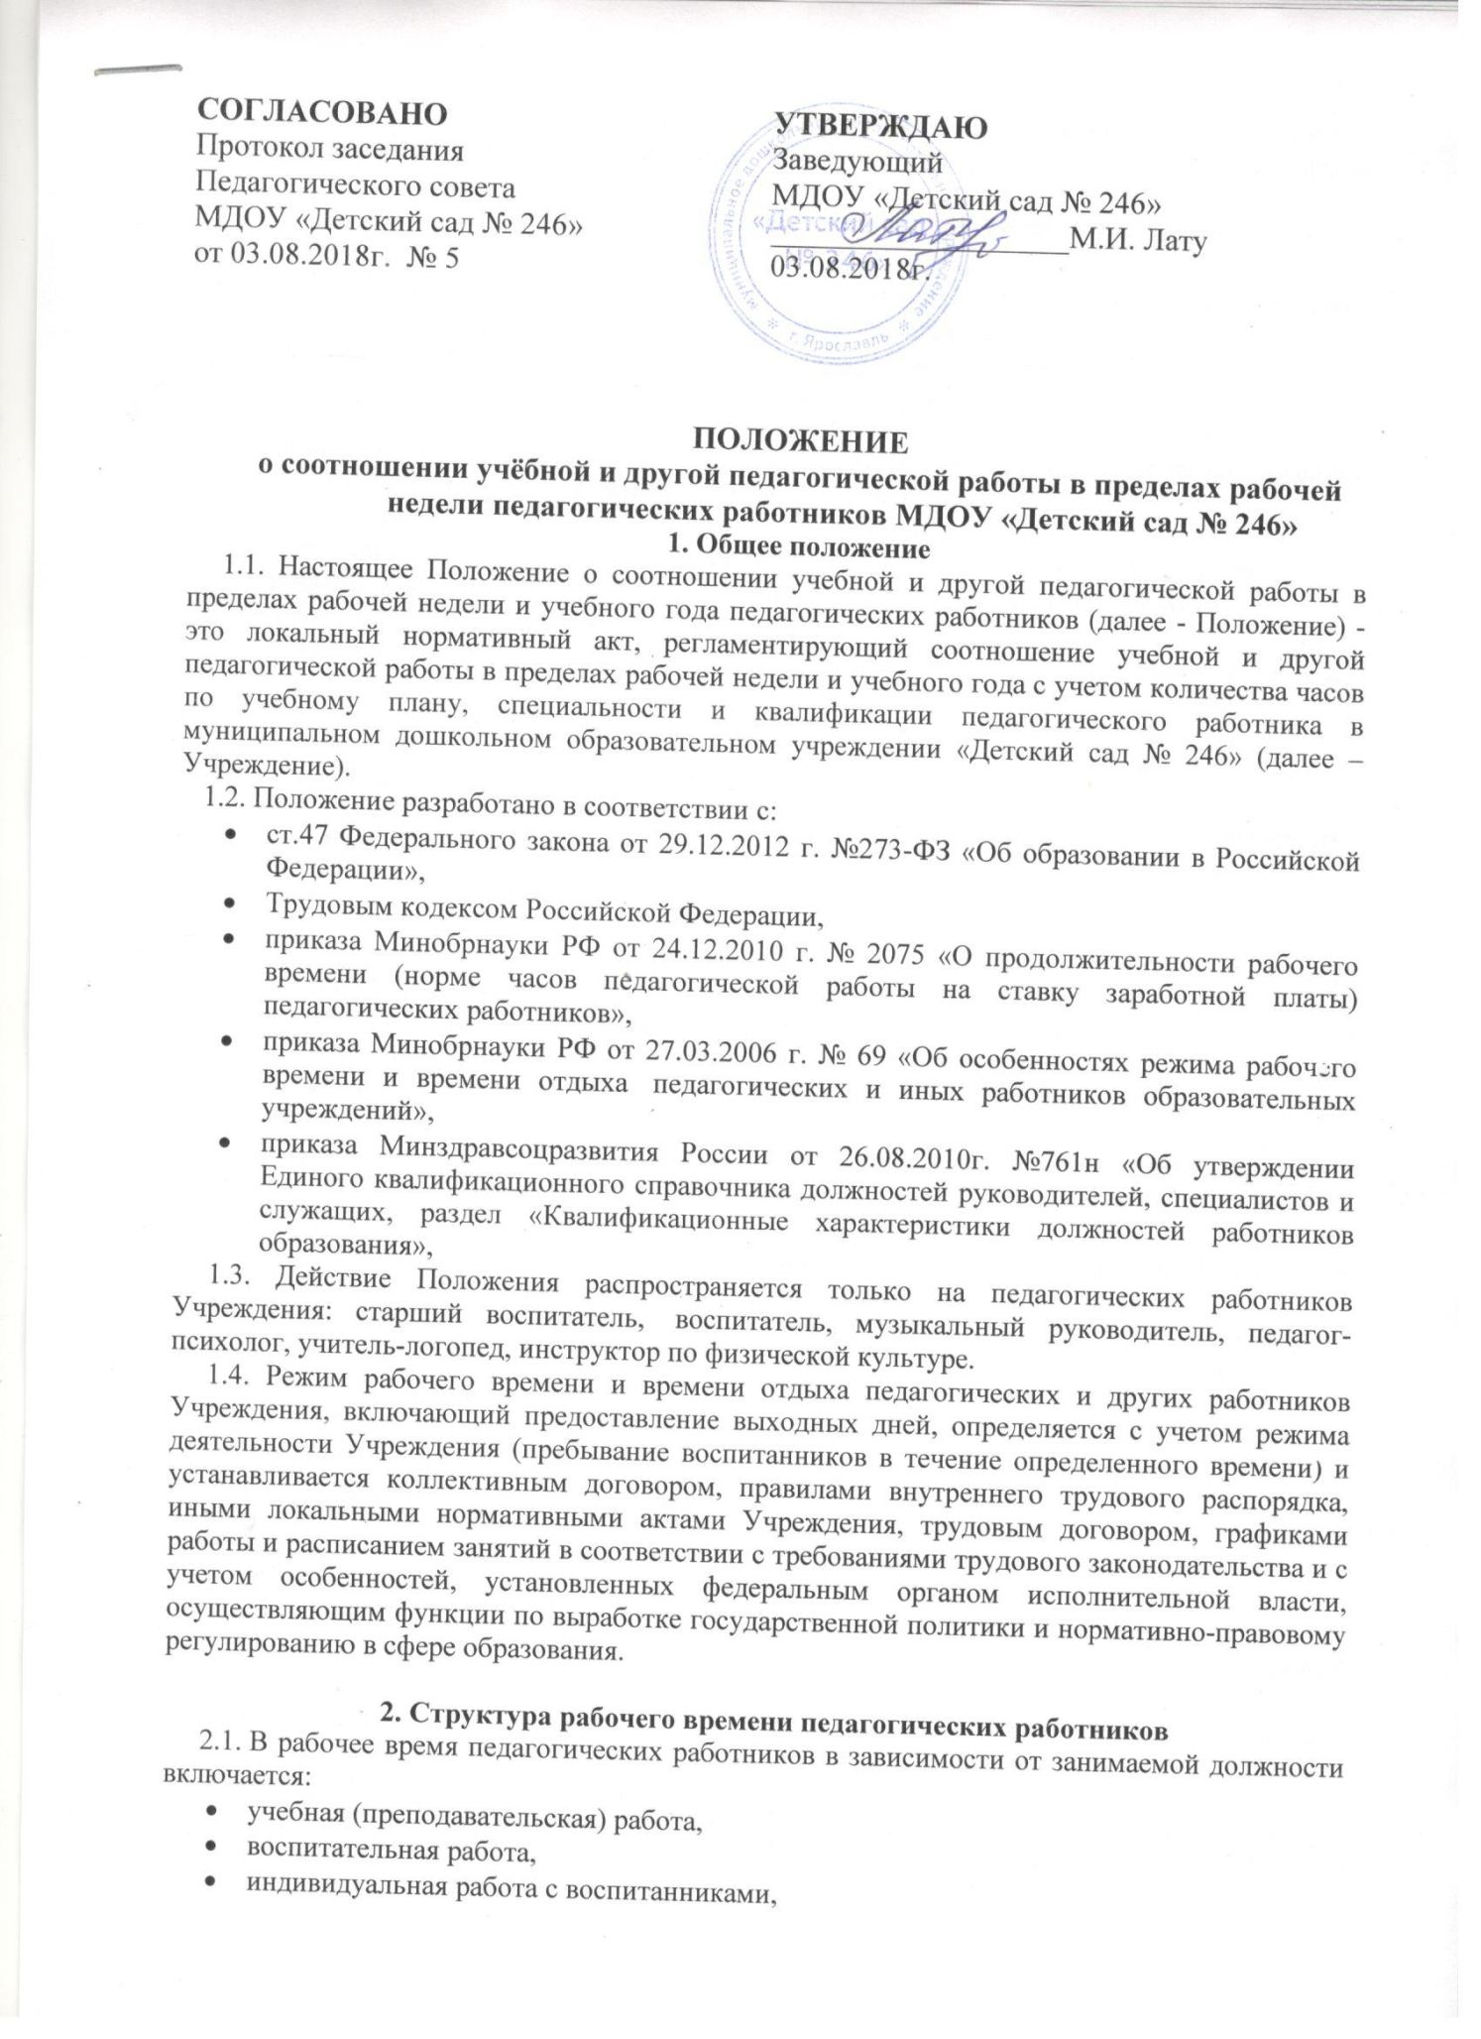

- научная, творческая и исследовательская работа, а также другая педагогическая работа, предусмотренная квалификационными характеристиками по должностям, трудовыми (должностными) обязанностями и индивидуальным планом,
- методическая, подготовительная, организационная, диагностическая работа,
- работа по ведению мониторинга,
- работа, предусмотренная планами воспитательных, физкультурно-оздоровительных, спортивных, творческих и иных мероприятий, проводимых с воспитанниками.
Конкретные трудовые (должностные) обязанности педагогических работников определяются их трудовыми договорами и должностными инструкциями.
2.2. Продолжительность рабочего времени (норма часов педагогической работы за ставку заработной платы) для педагогических работников устанавливается исходя из сокращенной продолжительности рабочего времени не более 36 часов в неделю.
2.3. Педагогическим работникам в зависимости от должности и (или) специальности с учётом особенностей их труда устанавливается продолжительность рабочего времени:
36 часов в неделю: старшему воспитателю, воспитателю; педагогу-психологу.
24 часа в неделю: музыкальному руководителю;
30 часов в неделю: инструктору по физической культуре, воспитателю в группах для детей с туберкулёзной интоксикацией;
20 часов в неделю: учителю - логопеду
2.4. Норма часов педагогической работы за ставку заработной платы педагогических работников установлена в астрономических часах.
2.5. Выполнение педагогической работы регулируется расписанием НОД, составляемым с учетом педагогической целесообразности, соблюдения санитарно-гигиенических норм и рационального использования времени педагога, которое утверждается заведующим Учреждением.
2.6. За педагогическую работу, выполняемую с согласия педагогических работников сверх установленной нормы часов за ставку заработной платы, производится дополнительная оплата соответственно получаемой ставке заработной платы в одинарном размере.
2.7. Конкретная продолжительность НОД, а также перерывов между ней предусматривается с учетом соответствующих санитарно-эпидемиологических правил и нормативов (СанПиН), утвержденных в установленном порядке.
2.8. Другая часть педагогической работы, требующая затрат рабочего времени, которое не конкретизировано по количеству часов, вытекает из их должностных обязанностей, предусмотренных Уставом, Правилами внутреннего трудового распорядка Учреждения, квалификационными характеристиками, и регулируется графиками и планами работы, в т.ч. личными планами (циклограммами) педагогического работника, и включает:
- выполнение обязанностей, связанных с участием в работе педагогического совета, с работой по проведению родительских собраний, консультаций, оздоровительных, воспитательных и других мероприятий, предусмотренных образовательной программой;
- организацию и проведение методической, диагностической и консультативной помощи родителям (законным представителям), семьям, обучающим детей на дому в соответствии с медицинским заключением;
- время, затрачиваемое непосредственно на подготовку к работе по обучению и воспитанию детей, изучению их индивидуальных способностей, интересов и склонностей, а также их семейных обстоятельств и жилищно-бытовых условий;
- выполнение дополнительно возложенных на педагогических работников обязанностей, непосредственно связанных с образовательным процессом, с соответствующей дополнительной оплатой труда.
Соотношение другой педагогической работы по отношению к учебной не должно быть больше 1:1 от норм рабочего времени педагога в пределах рабочей недели за ставку заработной платы.
2.9. При составлении графиков работы педагогических работников перерывы в рабочем времени, не связанные с отдыхом и приемом работниками пищи, не допускаются, за исключением случаев, предусмотренных настоящим Положением.
2.10. Для педагогических работников, выполняющих свои обязанности непрерывно в течение рабочего дня, перерыв для приема пищи не устанавливается. Работникам Учреждения обеспечивается возможность приема пищи одновременно вместе с воспитанниками или отдельно в специально отведенном для этой цели помещении.
2.11. Перерывы в работе, образующиеся в связи с выполнением воспитателями работы сверх установленных норм, к режиму рабочего дня с разделением его на части не относятся.
2.12. В целях экономии времени воспитателей целесообразно предусмотреть вместо режима рабочего времени с разделением его на части с перерывом более 2 часов режим их работы с разной ежедневной продолжительностью рабочего времени в утренние часы до начала занятий у обучающихся и в часы после их окончания, имея в виду установление суммированного учета рабочего времени с тем, чтобы общая продолжительность рабочего времени в неделю (месяц, квартал) не превышала среднемесячной нормы часов за учетный период.
2.13. В Учреждении при 5-дневной рабочей неделе режим рабочего времени определяется с учетом выполнения воспитателем педагогической работы в течение 36 часов в неделю.
2.14. Режим 36-часовой рабочей недели каждым воспитателем может обеспечиваться путем одновременной ежедневной работы двух воспитателей либо замены каждым воспитателем в течение этого времени отсутствующих воспитателей по болезни и другим причинам, выполнения работы по изготовлению учебно-наглядных пособий, методической и другой работы, регулируемой правилами внутреннего трудового распорядка Учреждения и иными локальными актами
2.15. Периоды отмены образовательного процесса в отдельных группах либо в целом по Учреждению по санитарно-эпидемиологическим, климатическим и другим основаниям являются рабочим временем педагогических и других работников Учреждения. В такие периоды педагогические работники осуществляют педагогическую, методическую, а также организационную работу, связанную с реализацией образовательной программы, в пределах нормируемой части рабочего времени. Режим рабочего времени учебно-вспомогательного и обслуживающего персонала определяется в пределах времени, установленного по занимаемой должности. Указанные работники в установленном законодательством порядке могут привлекаться для выполнения хозяйственных работ, не требующих специальных знаний.
3. Определение учебной нагрузки педагогическим работникам

3.1. Объем учебной нагрузки педагогическим работникам устанавливается, исходя из количества часов по учебному плану и программам, обеспеченности кадрами, других конкретных условий в Учреждении. Учебная нагрузка педагогического работника, оговариваемая в трудовом договоре, должна соответствовать требованиям законодательства РФ.
3.2. Объем учебной нагрузки педагогических работников больше или меньше нормы часов за должностной оклад устанавливается только с их письменного согласия.
3.3. Тарификация педагогических работников производится 1 раз в год в сентябре текущего учебного года. В апреле текущего учебного года проводится предварительная расстановка кадров на следующий учебный год в целях подготовки педагогами рабочих учебных программ на следующий учебный год и обеспечения кадровой политики. При невыполнении по независящим от педагогического работника причинам объема установленной учебной нагрузки, уменьшение заработной платы не производится.

4. Основные обязанности педагогических работников в рабочее время
4.1. Педагогические работники обязаны:
1) осуществлять свою деятельность на высоком профессиональном уровне, обеспечивать реализацию в полном объеме утвержденной рабочей программы;
2) соблюдать правовые, нравственные и этические нормы, следовать требованиям профессиональной этики;
3) уважать честь и достоинство воспитанников и других участников образовательных отношений;
4) развивать у воспитанников познавательную активность, самостоятельность, инициативу, творческие способности, формировать гражданскую позицию, способность к труду и жизни в условиях современного мира, формировать у воспитанников культуру здорового и безопасного образа жизни;
5) применять педагогически обоснованные и обеспечивающие высокое качество образования формы, методы обучения и воспитания;
6) учитывать особенности психофизического развития воспитанников и состояние их здоровья, соблюдать специальные условия, необходимые для получения образования лицами с ограниченными возможностями здоровья, взаимодействовать при необходимости с медицинскими организациями;
7) систематически повышать свой профессиональный уровень;
8) проходить аттестацию на соответствие занимаемой должности в порядке, установленном законодательством об образовании;
9) проходить в соответствии с трудовым законодательством предварительные при поступлении на работу и периодические медицинские осмотры, а также внеочередные медицинские осмотры по направлению работодателя;
10) проходить в установленном законодательством Российской Федерации порядке обучение и проверку знаний и навыков в области охраны труда;
11) соблюдать устав образовательной организации, правила внутреннего трудового распорядка.
12) педагогический работник организации, осуществляющей образовательную деятельность, в том числе в качестве индивидуального предпринимателя, не вправе оказывать платные образовательные услуги воспитанникам в данной организации, если это приводит к конфликту интересов педагогического работника.

5. Распределение рабочего времени воспитателей
5.1. Воспитатель, исполняющий педагогическую работу в пределах рабочей недели на 1 ставку заработной платы, выполняет должностные функции в первую и вторую половину дня.
Во время исполнения должностных обязанностей в первую половину дня он:
-осуществляет деятельность по графику проветривания, индивидуальную работу с воспитанниками в соответствии с календарным планированием;
-организует и осуществляет утренний фильтр при приеме воспитанников в учреждение, проводит беседу с родителями (законными представителями) о состоянии здоровья воспитанников;
-организует работу дежурных воспитанников по уголку природы, столовой, учебной деятельности;
-предлагает дидактические и сюжетно-ролевые игры воспитанникам для совместной и самостоятельной деятельности;
-проводит утреннюю гимнастику с элементами дыхательной и артикуляционной гимнастик, соблюдение маркировки полотенец при умывании;
-осуществляет воспитание культурно-гигиенических навыков во время приема пищи;
-организует учебную деятельность в соответствие с расписанием НОД, утвержденным руководителем учреждения;
-обеспечивает выход воспитанников на прогулку в строгом соответствии с режимом дня, утвержденном руководителем для данной возрастной группы;
-обеспечивает организацию и проведение игровой, познавательной, исследовательской, оздоровительной деятельности воспитанников на прогулке (все составляющие части прогулки), их безопасность;
-обеспечивает воспитание культурно-гигиенических навыков при приеме пищи воспитанниками в режиме дня, выдачу и доведение до воспитанников нормы 1,2,3 блюд, в младших группах докармливает;
-обеспечивает спокойный переход воспитанников к дневному сну и порядок в группе для передачи группы второму воспитателю, использует в спальне записи звуков природы, тихой релаксирующей музыки.
5.2. Во время работы во вторую половину дня воспитатель:
-осуществляет прием группы от первого воспитателя: количество детей, состояние их здоровья, успешность воспитанников в освоении программы, реализуемой в учреждении, результатах проведенной индивидуальной работы с воспитанниками, организацию работы с родителями, состояние групповых помещений;
-обеспечивает условия для полноценного дневного сна воспитанников;
-осуществляет работу с документацией группы, разработку конспектов и подготовку к ООД во второй половине дня или на следующий рабочий день, готовит атрибуты, демонстрационный и раздаточный материал к образовательной деятельности, готовит консультации для родителей;
-участвует в консультациях со специалистами учреждения по плану взаимодействия;
-принимает участие в заседаниях педагогического совета учреждения, семинарах и пр.;
-оформляет выставки детских работ, с указанием темы работы, цели и даты проведения;
-готовит дидактические материалы для совершенствования предметно-развивающей среды группы и ДОУ;
-организует хозяйственно-бытовой труд воспитанников в уголке природы и пр.;
-обеспечивает выход воспитанников на вечернюю прогулку в соответствии с режимом дня;
-обеспечивает организацию и проведение игровой, познавательной, исследовательской, оздоровительной деятельности воспитанников на прогулке (все составляющие части прогулки), их безопасность;
-обеспечивает воспитание культурно-гигиенических навыков при приеме пищи воспитанниками в режиме дня, выдачу и доведение до воспитанников нормы блюд, в младших группах докармливает;
-организует консультативную работу с родителями по индивидуальному развитию ребенка, динамике его развития, организует просветительскую работу по привитию педагогической культуры родителям;
-обеспечивает индивидуальную работу с воспитанниками по всем направлениям деятельности, в соответствие с календарным планированием.
5.3. Для воспитателей введен суммированный учет рабочего времени, с отчетным периодом 1 месяц. Режим работы воспитателя фиксируется в трудовом договоре, при изменении режима работы – в дополнительном соглашении к трудовому договору.

6. Ответственность педагогических работников
7.1. Педагогические работники несут ответственность за неисполнение или ненадлежащее исполнение возложенных на них обязанностей в порядке и в случаях, которые установлены федеральными законами. Неисполнение или ненадлежащее исполнение педагогическими работниками обязанностей, предусмотренных пунктом 2 и 4 настоящего Положения, учитывается при прохождении ими аттестации.

